马门溪龙：中国发现的最大的蜥脚类恐龙之一，在宜宾市马鸣溪渡口发现其化石，属[蜥脚类](https://baike.so.com/doc/7800492-8074587.html)亚马目。此属动物全长约22米，体躯高将近7米。它的颈特别长，相当于体长的一半，不仅构成颈的每一颈椎长，且颈椎数亦多达19个，是蜥脚类中最多的一种。另外，颈部也是所有恐龙中最长的(最长颈部可达12.1米)。与颈椎相比，背椎、荐椎及尾椎 相对较少。

**食性 :**植食

**生存时代:**晚侏罗纪

正型标本（CCG V 20401）（博物馆内所展示）由一个几乎完整的关联脊柱组成，包括19个几乎完全保留的细长颈椎、12个背椎、4个荐椎和35个尾椎，只有最后几个尾椎缺失。骨骼中也缺少大部分前肢和头骨。合川马门溪龙的总长度约为21至22米，脖子长9.3米。合川马门溪龙最初被描述时，它是中国已知的最大蜥脚类动物。专家估计合川马门溪龙的体重为45吨。

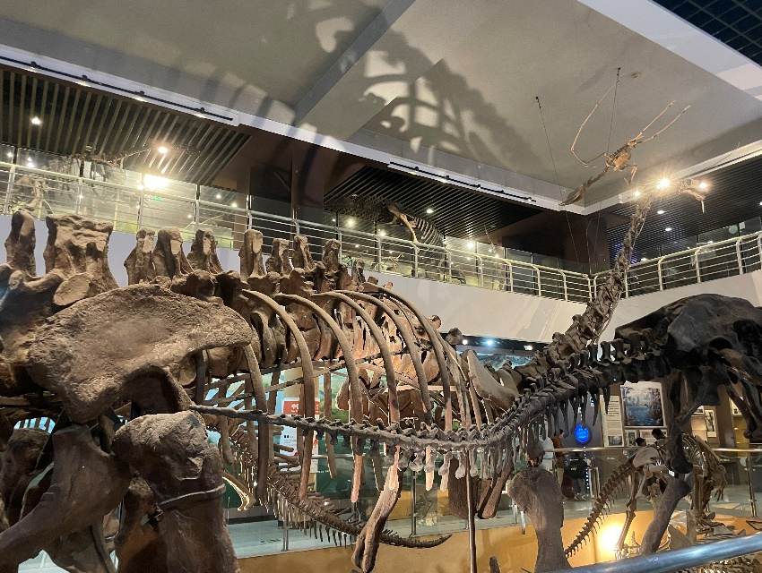

马门溪龙腿骨：这件合川马门溪龙的左侧腿骨，长1.4米，重约200千克，在展厅内也是唯一可以触摸的展品，十分粗壮。

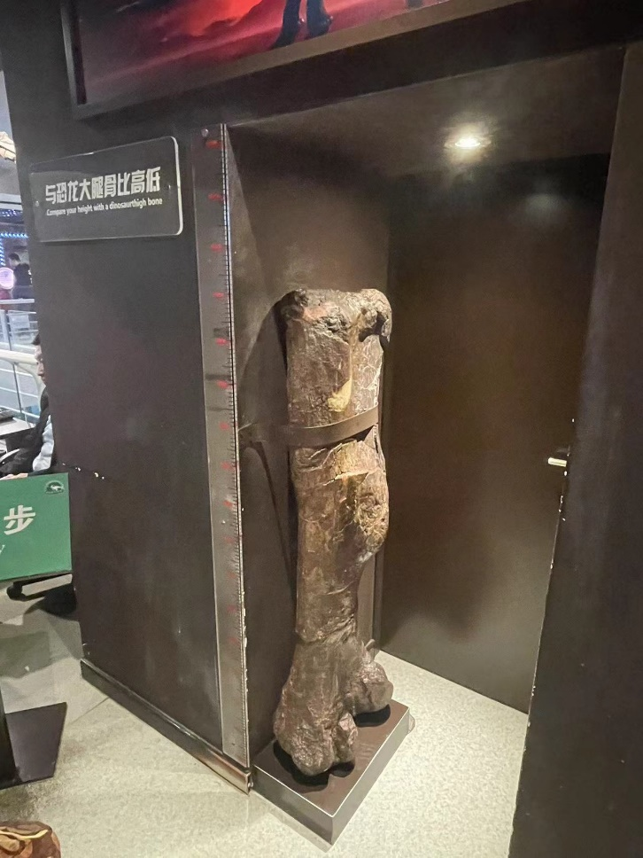

许氏禄丰龙：许氏禄丰龙是原蜥脚下目恐龙的一个属，生存于侏罗纪早到中期的中国西南部。化石标本发现于中国的云南省禄丰。许氏禄丰龙是中国所发掘最古老的恐龙之一。许氏禄丰龙是中国第一具装架的恐龙化石（1941年在重庆北碚装架展出），被称为“中国第一龙”，是中国古动物馆的镇馆之宝。

许氏禄丰龙是中国所发掘最古老的恐龙类之一，与欧洲西部三叠纪晚期岩层中所发掘的板龙极为神似。它体形轻巧，长约4至5米，有小而不太伸长的头骨，眼眶圆大，尾巴健壮，手和足的第一指（或趾）特别发育，口中上下至少有25颗牙齿，这些牙齿形状与树叶相似，前后边缘有微小的锯齿。

禄丰龙直立时的身高超过2米。体型轻巧，头骨小而短，鼻孔呈正三角形，眼眶挺大。牙形呈扁平的叶子形状，前后边缘还分布有锯齿。许氏禄丰龙的颈部较长，尾椎有45个，腰椎有3个，背椎有14个，颈椎有10个。它的颈椎和背椎非常粗壮。前后足都有5个脚趾，前后足的第一爪都发达。

许氏禄丰龙的牙齿短而密集排列，是典型的食植物性齿列。它的长颈得以觅食树梢嫩叶为食，同时也可能捕捉一些小型的昆虫及其它动物做为餐点副食。